Проект

Разработка приложения для предметной области «Бронирование столов в ресторане»

- Описание предметной области
В некотором ресторане осуществляется бронирование столиков. Каждый столик имеет номер, количество мест и расположение. Номер столика уникальный.
Информация о людях, которые бронировал столик хранится в записи: номер телефона и имя. Каждый посетитель может забронировать несколько столиков, которые являются вакантными. При этом в записи сохраняются сведения о дате бронировании нового столика. (При отмене бронирования соответствующая запись отменяется и данный столик становится доступным для других бронирований. )
- Проектирование базы данных
Процесс проектирования базы данных представляет собой последовательность переходов от словесного описания информационной структуры предметной области к формализованному описанию объектов предметной области в терминах некоторой модели. В общем случае выделяют следующие этапы проектирования:
- Анализ и описание предметной области информационной системы.
- Концептуальное моделирование
- Построение логической модели
- Построение физической модели

2.1. Концептуальная модель
На основе анализа предметной области «Бронирование столиков», были выделены следующие информационные объекты, которые необходимо хранить в базе данных: СТОЛИК, ГОСТЬ, БРОНИРОВАНИЕ, МЕСТО.
Каждый из выделенных информационных объектов имеет следующие атрибуты:
СТОЛ – номер столика, количество мест, статус;
ГОСТЬ – фамилия, имя, номер гостя;
БРОНИРОВАНИЕ – код бронирования;
МЕСТО – расположение.
На рисунке 1 приведена концептуальная модель предметной области «Бронирование столиков» в виде ER-диаграммы.
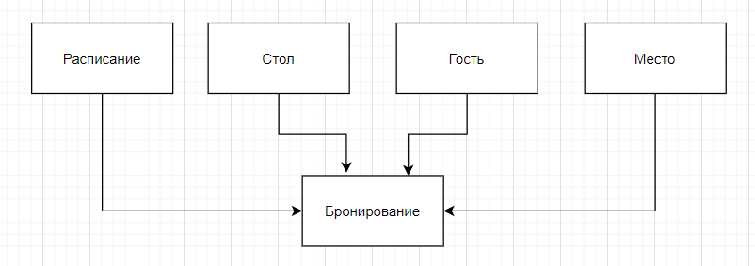
Рис. 1. Концептуальная схема базы данных «Бронирование столиков»

Для этой диаграммы приняты следующие обозначения:
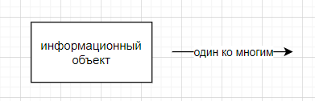

2.2. Логическая модель
На рисунке 2 приведена логическая модель базы данных «Бронирование столиков».
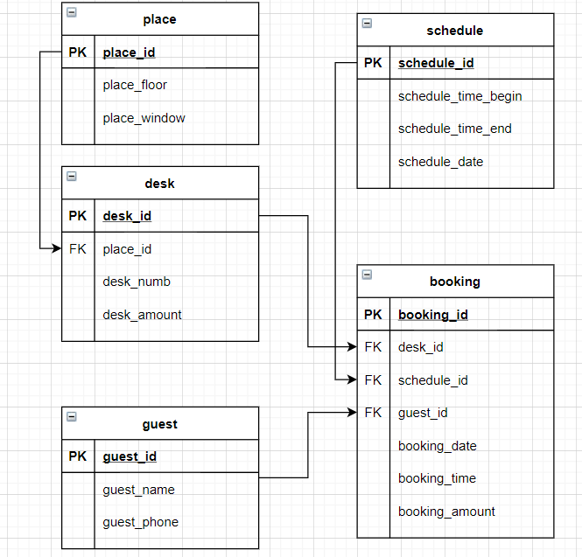
Рис. 2. Логическая схема базы данных «Бронирование столиков»

2.3. Физическая модель
В результате проектирования базы данных были получены информационные объекты, реализованные в виде реляционных таблиц. Ниже приведены SQL-запросы для их создания, в Приложении А приведено наполнение таблиц базы данных.

ПРИЛОЖЕНИЕ A. Наполнение таблиц базы данных

DROP TABLE IF EXISTS place;

CREATE TABLE place (
place_id INTEGER PRIMARY KEY AUTOINCREMENT,
place_floor INT,
place_window VARCHAR (20)
);

INSERT INTO place (place_floor, place_window) VALUES
(1, 'yes'),
(1, 'no'),
(2, 'yes'),
(2, 'no');

DROP TABLE IF EXISTS guest;

CREATE TABLE guest (
guest_id INTEGER PRIMARY KEY AUTOINCREMENT,
guest_name VARCHAR (20),
guest_phone VARCHAR (20)
);

INSERT INTO guest (guest_name, guest_phone) VALUES
('Попов А.А.', '89147594501'),
('Сидоров А.А.', '89147594502'),
('Агапова А.А.', '89147594503'),
('Сазонтова А.А.', '89147594504'),
('Дудко А.А.', '89147594505'),
('Сорокина А.А.', '89147594506'),
('Петров А.А.', '89147594507'),
('Петрова А.А.', '89147594508'),
('Сорокин А.А.', '89147594509'),
('Агапов А.А.', '89147594510'),
('Сидорова А.А.', '89147594511'),
('Якимова А.А.', '89147594512'),
('Круглов А.А.', '89147594513'),
('Иванов А.А.', '89147594514'),
('Калашникова А.А.', '89147594515'),
('Иванова А.А.', '89147594516'),
('Хмелев А.А.', '89147594517'),
('Копийко А.А.', '89147594518'),
('Крючкова А.А.', '89147594519'),
('Калиниченко А.А.', '89147594520'),
('Шастун А.А.', '89147594521'),
('Кузнецов А.А.', '89147594522'),
('Васильева А.А.', '89147594523'),
('Соколова А.А.', '89147594524'),
('Михайлова А.А.', '89147594525'),
('Адеева А.А.', '89147594526'),
('Аксенова А.А.', '89147594527'),
('Горина А.А.', '89147594528'),
('Казанцев А.А.', '89147594529'),
('Емельянов А.А.', '89147594530');

DROP TABLE IF EXISTS desk;

CREATE TABLE desk (
desk_id INTEGER PRIMARY KEY AUTOINCREMENT,
desk_numb INT,
desk_amount INT,
place_id INT,
FOREIGN KEY (place_id) REFERENCES place (place_id) ON DELETE CASCADE
);

INSERT INTO desk (desk_numb, desk_amount, place_id) VALUES
(1, 2, 0),
(2, 2, 1),
(3, 2, 1),
(4, 2, 3),
(5, 2, 2),
(6, 3, 0),
(7, 3, 0),
(8, 3, 1),
(9, 3, 1),
(10, 3, 0),
(11, 4, 3),
(12, 4, 3),
(13, 4, 0),
(14, 4, 2),
(15, 4, 3),
(16, 6, 0),
(17, 6, 1),
(18, 6, 0),
(19, 6, 2),
(20, 6, 1),
(21, 8, 0),
(22, 8, 3),
(23, 8, 1),
(24, 8, 0),
(25, 1, 2),
(26, 1, 2),
(27, 1, 2),
(28, 1, 3),
(29, 1, 3),
(30, 1, 3);

DROP TABLE IF EXISTS schedule;

CREATE TABLE schedule(
schedule_id INTEGER PRIMARY KEY AUTOINCREMENT,
schedule_time_begin DATETIME,
schedule_time_end DATETIME,
schedule_date DATE
);

INSERT INTO schedule (schedule_date, schedule_time_begin, schedule_time_end) VALUES
('2022-10-1', '12:00', '24:00'),
('2022-10-2', '10:00', '23:00'),
('2022-10-3', '10:00', '23:00'),
('2022-10-4', '10:00', '23:00');

DROP TABLE IF EXISTS booking;

CREATE TABLE booking (
booking_id INTEGER PRIMARY KEY AUTOINCREMENT,
desk_id INT,
guest_id INT,
schedule_id INT,
booking_date DATETIME,
booking_time VARCHAR (10),
booking_amount INT,
FOREIGN KEY (desk_id) REFERENCES desk (desk_id) ON DELETE CASCADE,
FOREIGN KEY (schedule_id) REFERENCES schedule (schedule_id) ON DELETE CASCADE,
FOREIGN KEY (guest_id ) REFERENCES guest (guest_id) ON DELETE CASCADE
);

INSERT INTO booking (desk_id, booking_date, schedule_id, booking_time)
SELECT desk_id, schedule_date, schedule_id, strftime('%H:%M', time(schedule_time_begin, '+' || numb_numb || ' hour')) as time
FROM desk, schedule, numb
WHERE schedule_date = '2022-10-1' and desk_numb = 1;

DROP TABLE IF EXISTS numb;

CREATE TABLE numb (
numb_numb INT
);

INSERT INTO numb VALUES
(0),
(1),
(2),
(3),
(4),
(5),
(6),
(7),
(8),
(9),
(10),
(11);

